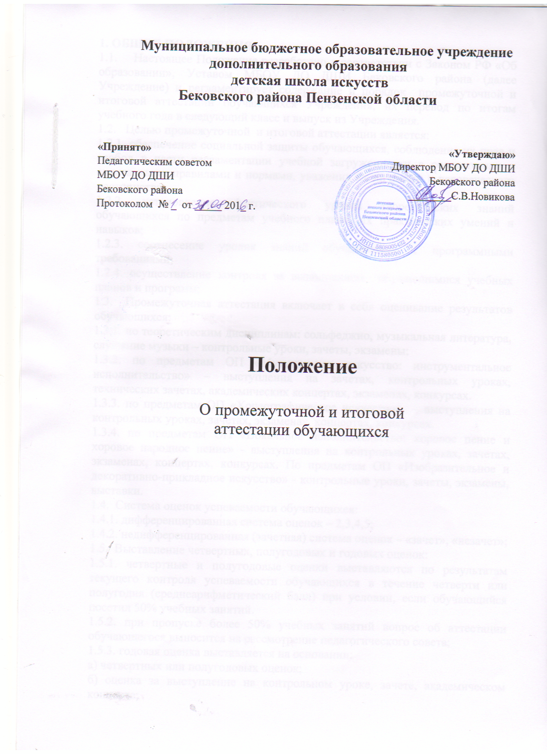

1. ОБЩИЕ ПОЛОЖЕНИЯ.
1.1. Настоящее Положение разработано в соответствии с Законом РФ «Об образовании», Уставом МБОУ ДО ДШИ Бековского района (далее Учреждение) и регламентирует содержание и порядок промежуточной и итоговой аттестации обучающихся Учреждения, их перевод по итогам учебного года в следующий класс и выпуск из Учреждения.
1.2. Целью промежуточной и итоговой аттестации является:
1.2.1. обеспечение социальной защиты обучающихся, соблюдение их прав и свобод в части регламентации учебной загруженности в соответствии с санитарными правилами и нормами, уважения их личности и человеческого достоинства;
1.2.2. установление фактического уровня теоретических знаний обучающихся по предметам учебного плана, их практических умений и навыков;
1.2.3. соотнесение уровня знаний обучающихся с программными требованиями;
1.2.4. осуществление контроля за выполнением обучающимися учебных планов и программ;
1.3. Промежуточная аттестация включает в себя оценивание результатов обучающихся:
1.3.1. по теоретическим дисциплинам: сольфеджио, музыкальная литература, слушание музыки – контрольные уроки, зачеты, экзамены;
1.3.2. по предметам ОП «Музыкальное искусство: инструментальное исполнительство» – выступления на зачетах, контрольных уроках, технических зачетах, академических концертах, экзаменах, конкурсах.
1.3.3. по предметам ОП «Хореографическое искусство» – выступления на контрольных уроках, зачетах, экзаменах, концертах, конкурсах.
1.3.4. по предметам ОП «Вокальное исполнительство: хоровое пение и хоровое народное пение» - выступления на контрольных уроках, зачетах, экзаменах, концертах, конкурсах. По предметам ОП «Изобразительное и декоративно-прикладное искусство» - контрольные уроки, зачеты, экзамены, выставки.
1.4. Система оценок успеваемости обучающихся:
1.4.1. дифференцированная система оценок – 2,3,4,5;
1.4.2. недифференцированная (зачетная) система оценок – «зачет», «незачет»;
1.5. Выставление четвертных, полугодовых и годовых оценок:
1.5.1. четвертные и полугодовые оценки выставляются по результатам текущего контроля успеваемости обучающихся в течение четверти или полугодия (среднеарифметический балл) при условии, если обучающийся посетил 50% учебных занятий.
1.5.2. при пропуске более 50% учебных занятий вопрос об аттестации обучающегося выносится на рассмотрение педагогического совета;
1.5.3. годовая оценка выставляется на основании:
а) четвертных или полугодовых оценок;
б) оценка за выступление на контрольном уроке, зачете, академическом концерте;

в) совокупности результатов по всем формам промежуточной аттестации в течение учебного года.
1.6. Итоговая аттестация включает в себя оценивание результатов на выпускных экзаменах по окончанию всего курса обучения в Учреждении.
1.7. Расписание контрольных мероприятий промежуточной и итоговой аттестации составляется заместителем директора, доводится до сведения обучающихся и их родителей (законных представителей) не позднее, чем за две недели до начала экзаменов.
1.8. Вопросы, не урегулированные настоящим Положением, решаются в индивидуальном порядке директором Учреждения в соответствии с действующим законодательством.

2. ПРОМЕЖУТОЧНАЯ АТТЕСТАЦИЯ ОБУЧАЮЩИХСЯ.
2.1. Промежуточной аттестации подлежат все обучающиеся Учреждения, кроме выпускников.
2.2. Все контрольные мероприятия проводятся по заранее установленному графику, принятому на заседании методического совета и утвержденному директором Учреждения.
2.3. Результаты проведения контрольных мероприятий оформляются преподавателями в письменном виде и сдаются завучу.
2.4. От промежуточной аттестации обучающиеся по решению педагогического совета могут быть освобождены:
2.4.1. призеры зональных, краевых, региональных, международных конкурсов;
2.4.2. обучающиеся, находящиеся на лечении (в зависимости от длительности лечения).
2.5. Обучающиеся, успешно освоившие содержание учебных программ за учебный год, успешно прошедшие промежуточную аттестацию решением педагогического совета Учреждения переводятся в следующий класс.
2.6. Обучающиеся, заболевшие в период экзаменов, сдают их после окончания болезни или по решению педагогического совета могут быть освобождены от сдачи переводных экзаменов.
2.7. Обучающиеся, получившие на переводных экзаменах неудовлетворительную оценку, допускаются к повторной сдаче экзамена по данному предмету. Сроки проведения повторного экзамена устанавливаются решением методического совета и согласовываются с завучем.

2.8. Обучающиеся, закончившие учебный год с одной неудовлетворительной оценкой, решением педагогического совета Учреждения переводятся в следующий класс с условием обязательной ликвидации задолженности к началу нового учебного года.
2.9. Обучающиеся, имеющие по итогам учебного года две и более неудовлетворительные оценки по предметам учебного плана, решением педагогического совета Учреждения остаются на повторный год.
2.10. Обучающиеся, пропустившие более половины учебного времени, не аттестуются. Вопрос об их дальнейшем обучении решается педагогическим советом Учреждения в индивидуальном порядке по согласованию с родителями (законными представителями) обучающегося.

3. ИТОГОВАЯ АТТЕСТАЦИЯ ОБУЧАЮЩИХСЯ.
3.1. Итоговая аттестация определяет уровень и качество освоения выпускниками образовательной программы. Итоговой аттестации подлежат все выпускники Учреждения.
3.2. К итоговой аттестации решением педагогического совета Учреждения допускаются обучающиеся, успешно освоившие содержание учебных программ и получившие допуск по результатам предварительных прослушиваний, сроки которых устанавливаются приказом директора.
3.3. Состав экзаменационной комиссии и расписание экзаменов утверждаются директором Учреждения.
3.4. Система оценок на итоговой аттестации – 2 (неудовлетворительно), 3 (удовлетворительно), 4 (хорошо), 5 (отлично).
3.5. Итоговая оценка по каждому выпускному экзамену определяется голосованием членов комиссии. Председатель экзаменационной комиссии имеет два голоса.
3.6. Результаты выпускных экзаменов вносятся в экзаменационный лист, который подписывают все члены экзаменационной комиссии.
3.7. Выпускник считается прошедшим итоговую аттестацию при получении по всем экзаменам оценки не ниже 3(удовлетворительно).
3.8. Итоговые оценки по каждому предмету учебного плана, выставляющиеся в Свидетельство об окончании Учреждения, выводятся как среднее арифметическое годовых оценок за весь курс обучения, кроме тех предметов, по которым предусмотрена итоговая аттестация: в Свидетельство выставляется оценка экзамена.
3.9. Выпускники, получившие на итоговой аттестации одну неудовлетворительную оценку, допускаются к повторной итоговой аттестации по этому предмету в дополнительные сроки в текущем учебном году
3.10. Академическая справка выдается выпускникам:
- не допущенным к итоговой аттестации;
- не сдавшим повторную итоговую аттестацию;

- получившим на итоговой аттестации две неудовлетворительные оценки.
В Академической справке указываются оценки (четвертные, годовые, итоговые и экзаменационные) за весь курс обучения в Учреждении, в том числе и неудовлетворительные.
3.11. Обучающийся, заболевший в период итоговой аттестации имеет право завершить её в дополнительные сроки, установленные для него Учреждением, или быть освобожденным от итоговой аттестации решением педагогического совета при условии успешной успеваемости по всем предметам и наличия допуска к итоговой аттестации по результатам предварительных прослушиваний.

4. ПОДГОТОВКА ЭКЗАМЕНАЦИОННЫХ МАТЕРИАЛОВ.
4.1. Во второй четверти (ноябрь) методическим советом рассматриваются: индивидуальные программы по предмету «специальность» (музыкальный инструмент), коллективные программы по предметам «хоровое пение», «народно-сценический танец», «классический танец» и «современный танец». Затем программы утверждаются директором Учреждения. После утверждения программ их изменение возможно только с разрешения директора Учреждения.
4.2. За месяц до начала переводных и выпускных экзаменов преподаватели по теоретическим дисциплинам готовят билеты (тесты) для устного письменного (диктанты) экзамена.
4.3. Подготовленные материалы рассматриваются на заседаниях методического совета, затем утверждаются директором Учреждения.

5. ВЫДАЧА ДОКУМЕНТОВ ОБ ОБРАЗОВАНИИ.
5.1. Выпускникам, прошедшим итоговую аттестацию, выдаётся свидетельство об окончании Учреждения дополнительного образования. Форма документа определяется Учреждением.
5.2. В Свидетельство об окончании Учреждения дополнительного образования выставляются итоговые оценки по предметам за весь период обучения в Учреждении.
5.3. В Свидетельство об окончании Учреждения дополнительного образования оценки по предметам выставляются цифрами и в скобках словами: 5(отлично), 4 (хорошо), 3(удовлетворительно).

